臺灣證券交易所股份有限公司

證券商辦理客戶委託保管及運用其款項業務
電腦作業手冊

發行單位： 電腦規劃部

版別：1.2 | 發行日期：99年12月01日

目錄

壹、系統功能

貳、申報作業-畫面輸入說明

參、檔案傳輸格式說明

- 系統功能

作業項目 | 交易所--證券商作業
作業項目 | File  code | 作業時間 | 申報方式 | 備註
證券商現金管理專戶基本資料申報 | B87 | 9:00-18:00 | 畫面傳輸申報 | 資料更新即可申報
證券商信用評等等級申報 | B88 | 9:00-18:00 | 畫面傳輸申報 | 資料更新即可申報
證券商現金管理專戶每日控管資料申報-承作額度及RP及買賣斷 | B89 | 9:00-18:00 | 檔案傳輸申報 | 當日申報
證券商現金管理專戶每日控管資料申報-基金 | B90 | 9:00-18:00 | 檔案傳輸申報 | 當日申報
證券商現金管理專戶之保管款項收付日報表 | B91 | 9:00-18:00 | 檔案傳輸申報 | 月底申報
證券商現金管理專戶之運用款項及撥轉日報表--附買回交易 | B92 | 9:00-18:00 | 檔案傳輸申報 | 月底申報
證券商現金管理專戶之運用款項及撥轉日報表-基金 | B93 | 9:00-18:00 | 檔案傳輸申報 | 月底申報
證券商現金管理專戶之運用款項及撥轉日報表-買賣斷 | BC1 | 9:00-18:00 | 檔案傳輸申報 | 月底申報
- 1. 以上作業均為總公司申報
- 2. 以上作業僅提供網際網路申報功能

貳、 申報作業-畫面輸入說明
- 登錄
1.請至台灣證券交易所證券商網際網路傳輸系統首頁(http://clear.twse.com.tw:9080)
2.請點選「TSE結算作業系統」進入結算系統
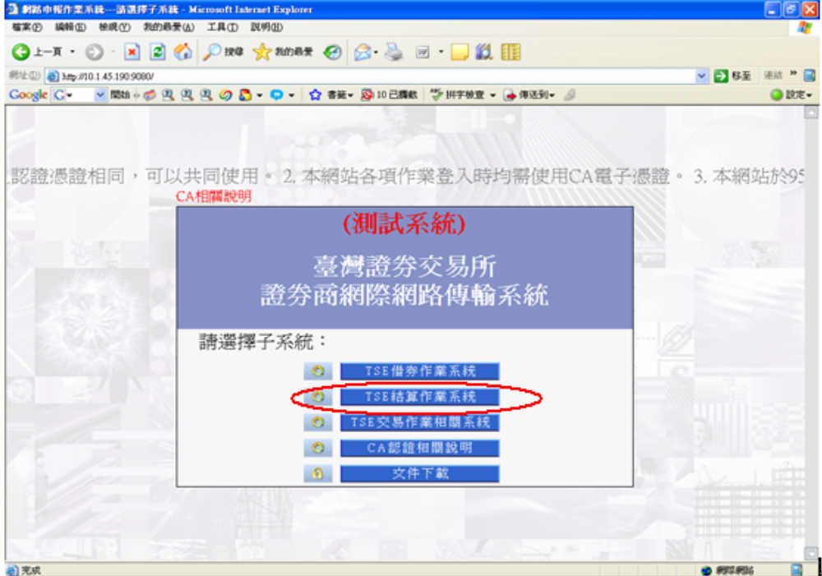

3.輸入券商ID、用戶ID、密碼登入
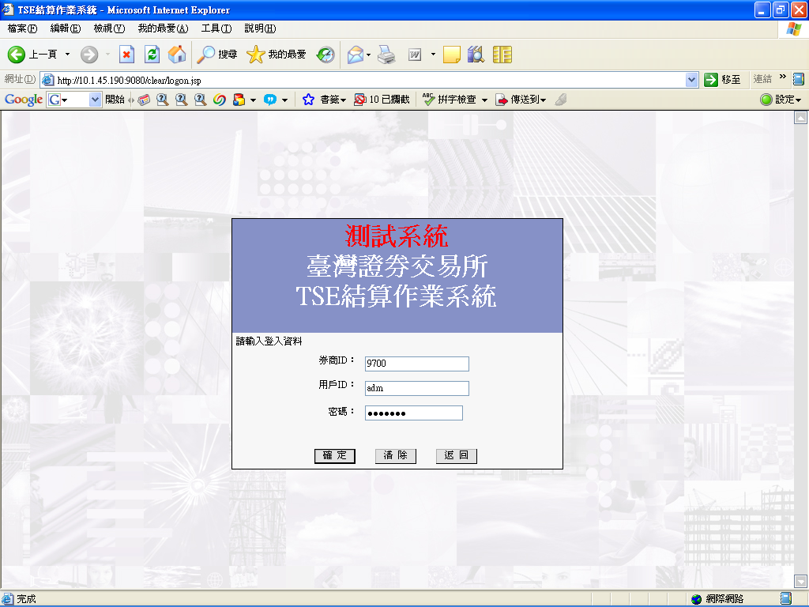
4.輸入憑證檔名及密碼後點選「確定」登入
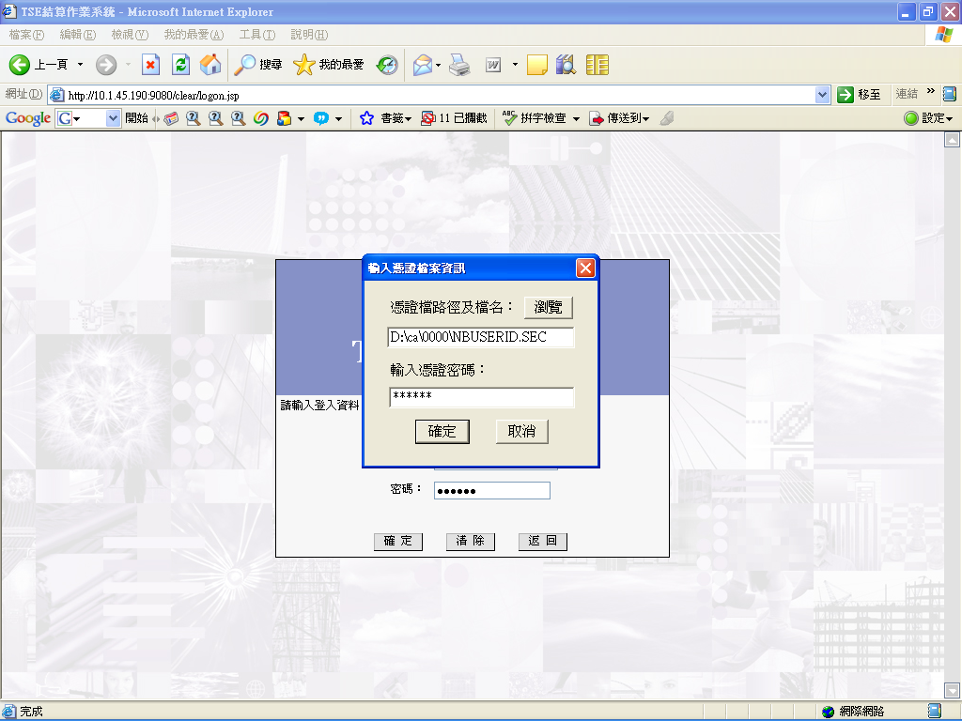

5.登入後點選「其他申報及統計作業」
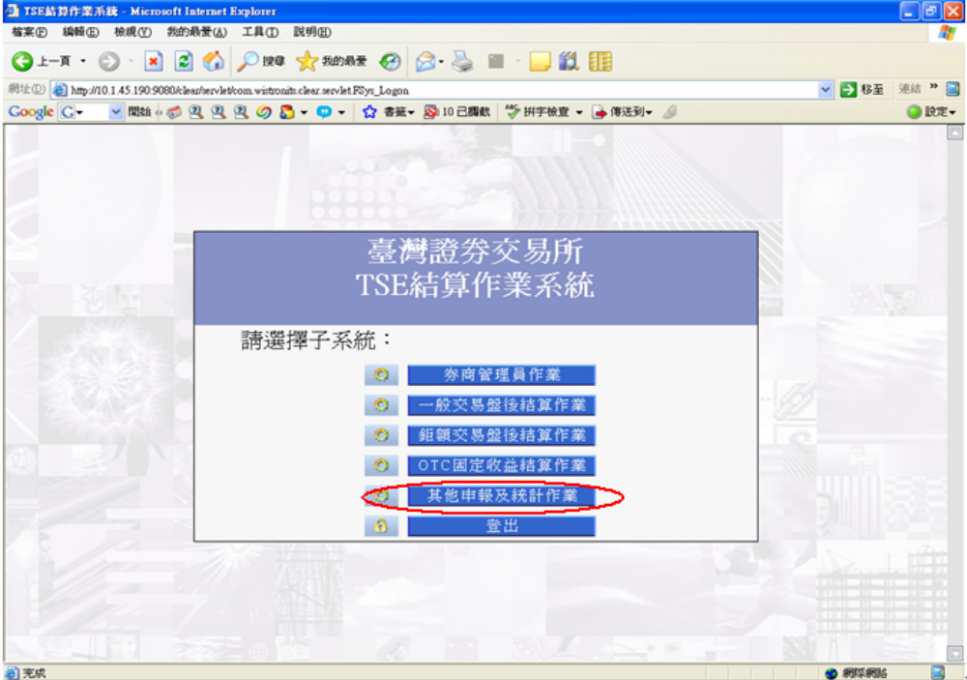

6.即可進入「其他申報及統計作業」子系統主畫面
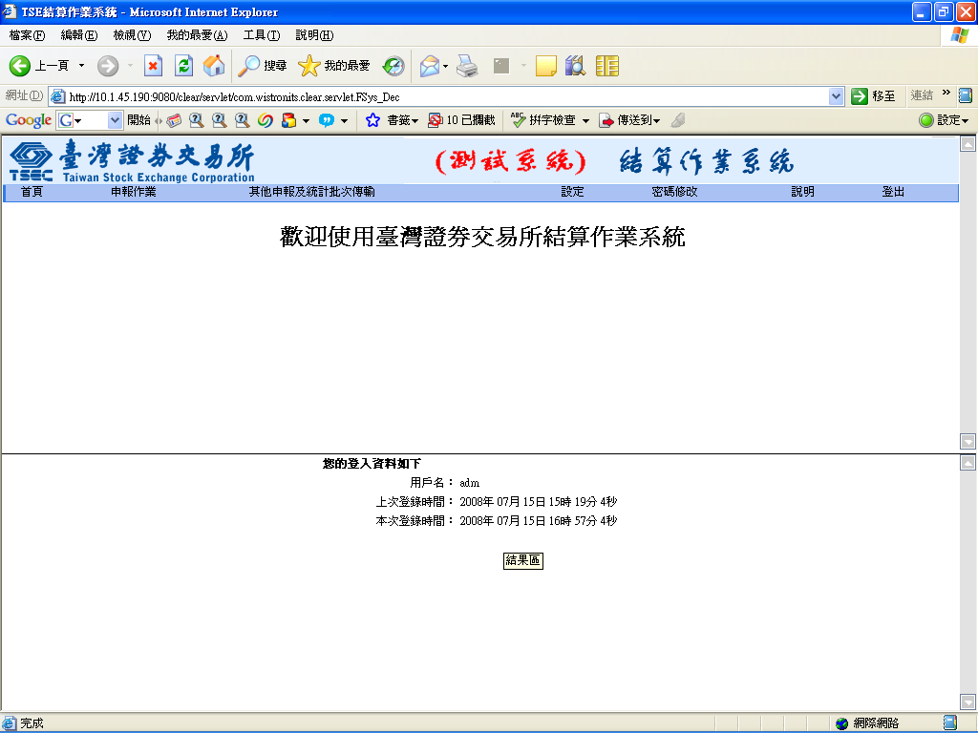

- 功能項目

  - 進入系統後，在申報作業中，新增二項功能
    - 證券商之現金管理專戶基本資料申報
    - 證券商之信用評等等級申報
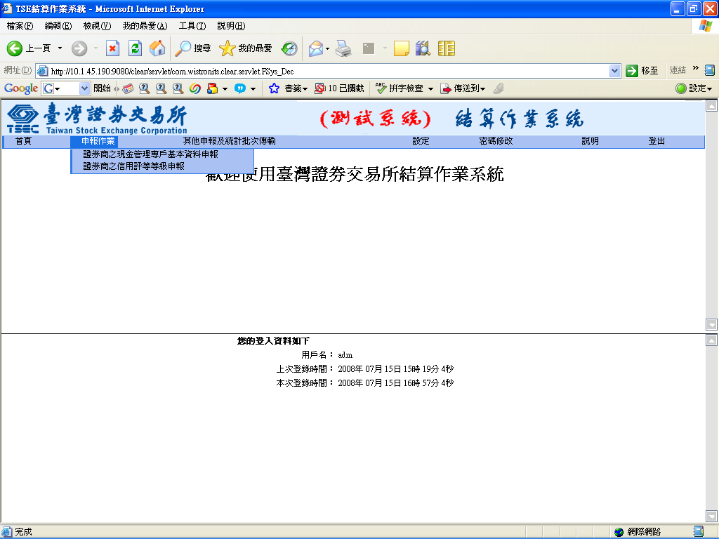

  - 其他申報及統計批次傳輸，新增二項功能
    - 其他申報及統計資料批次上傳
    - 其他申報及統計資料批次下載
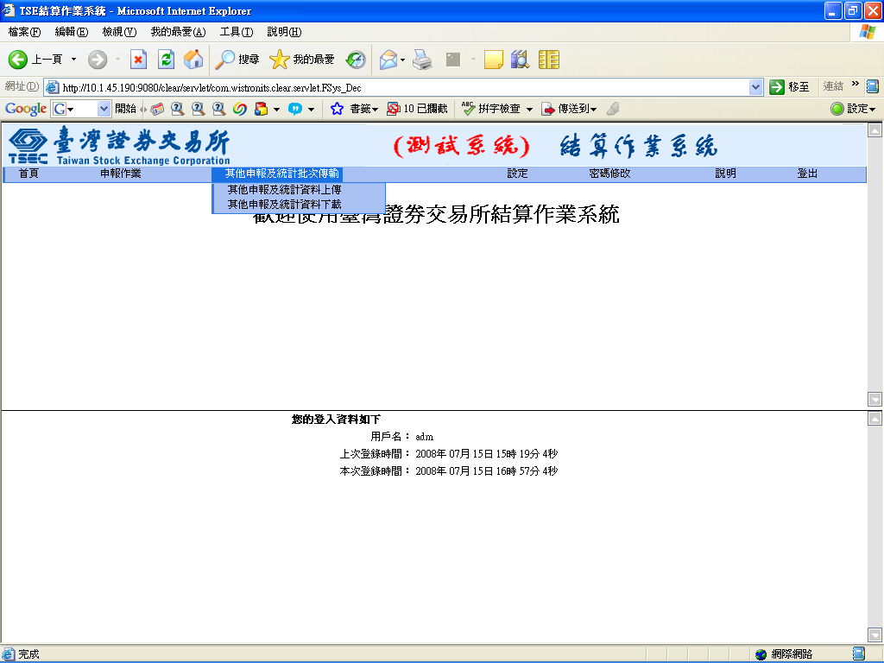
- 證券商之現金管理專戶基本資料申報
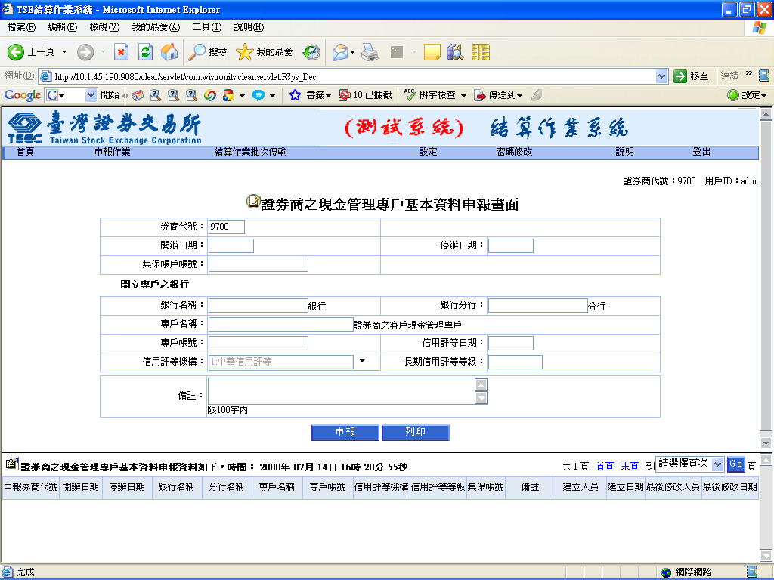

欄位說明:
    - 券商代號 : 系統自動帶出，毋須輸入
    - 開辦日期 : 請輸入西元年 YYYYMMDD
    - 停辦日期 : 請輸入西元年 YYYYMMDD
    - 集保帳戶帳號 : 集保帳戶帳號，若券商未開立集保帳戶帳號，空白即可。
    - 銀行及分行名稱 : 長度限制為20字元，若名稱太長，可用縮寫或簡稱
    - 專戶名稱 : 長度限制為50字元
    - 專戶帳號 : 長度限制為20字元
    - 信用評等日期 : 請輸入西元年 YYYYMMDD
    - 信用評等機構 : 下拉式選單，選取即可
    - 長期信用評等等級 : 限制為10字元。
    - 備註，長度限制100中文字(200字元)。

四、證券商之信用評等等級申報

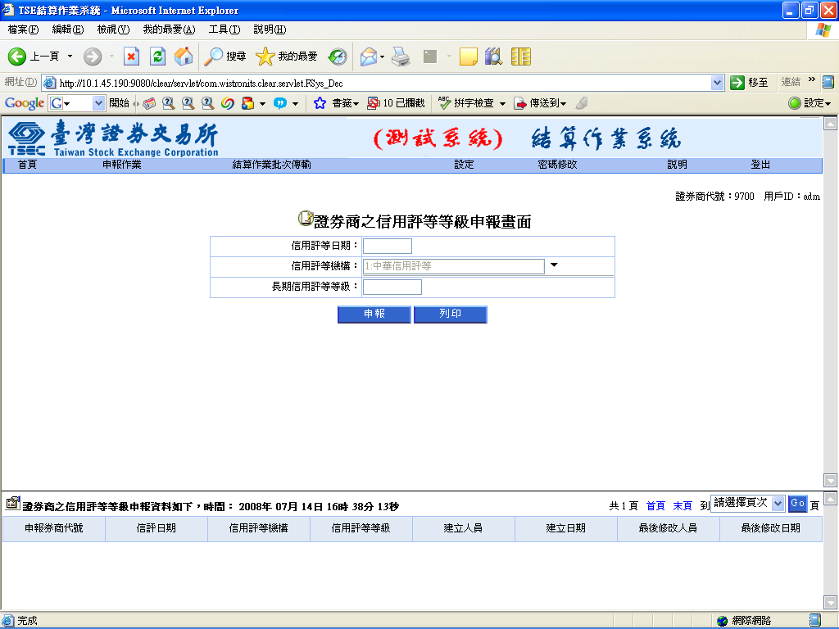

欄位說明:
- 信用評等日期 : 請輸入西元年YYYYMMDD。
- 信用評等機構 : 下拉式選單，選取即可。
- 長期信用評等等級 : 長度限制為10個字元。

  - 檔案傳輸格式說明:

一、證券商現金管理專戶每日控管資料申報檔-承作額度及RP及買賣斷(檔案代號:B89)
(一) 證券商現金管理專戶每日控管資料申報-承作額度及RP及買賣斷
- 首筆資料
檔案長度：410 檔案代號: B89
欄位名稱 | 長度 | 說明
帳列日期 | 9(8) | 西元年(YYYYMMDD)
Filler | X(172) | 空白

- 明細資料
檔案長度：410 檔案代號: B89
欄位名稱 | 長度 | 說明
申報券商代號 | X(06)
申報日期 | X(08) | 西元年(YYYYMMDD)
保管總金額 | 9(15)
可運用總金額-RP | 9(15)
可運用總金額-基金 | 9(15)
可運用總金額-買賣斷 | 9(15)
RP交易相對人信用評等
交易相對人名稱 | X(30)
信用評等機構 | X(01) | 信用評等機構  A:中華信用評等  B:英商惠譽國際信用評等臺灣分公司  C:穆迪信用評等  D:Fitch Ratings Ltd.  E:Moody's Investors Service  F:Standard & Poor's Corp.  G:A.M. Best Company  H:DBRS Ltd  I:Japan Credit Rating Agency  J:Rating and Investment Information  K:LACE Financial Corp.  L:Egan-Jones Rating Company
長期信用評等等級 | X(10)
RP交易集中度控管
交易相對人名稱 | X(30)
合計未到期餘額 | 9(15)
交易相對人之淨值 | 9(15)
逾限說明 | X(200) | 逾限比率說明
Filler | X(35) | 空白
欄位說明:
- 作業時間 : 每日9:00 ~ 18:00開放上傳檔案。
- 傳檔方式 : 證券商每日主動傳送。
- 本作業為全體證券商總公司作業。
- 內容為「證券商現金管理專戶每日控管資料申報-承作額度及RP及買賣斷」資料。
- 申報券商代號為總公司代號。
- 首筆資料為明細資料內容之帳列日期。
- 申報日期為西元年。
- 單位 : 新台幣 元。
- 信用評等機構，以代碼表示 :
代碼A: 中華信用評等
代碼B: 英商惠譽國際信用評等臺灣分公司
代碼C: 穆迪信用評等
代碼D: Fitch Ratings Ltd.
代碼E: Moody's Investors Service
代碼F: Standard & Poor's Corp.
代碼G: A.M. Best Company
代碼H: DBRS Ltd
代碼I : Japan Credit Rating Agency
代碼J : Rating and Investment Information
代碼K: LACE Financial Corp.
代碼L: Egan-Jones Rating Company

(二) 證券商現金管理專戶每日控管資料-承作額度及RP及買賣斷申報正確或錯誤回覆檔

檔案長度：218 檔案代號: B89
欄位名稱 | 長度 | 說明
申報券商代號 | X(06)
申報日期 | X(08) | 西元年(YYYYMMDD)
錯誤代碼 | X(04)
備註 | X(200)

欄位說明:
1. 各錯誤代碼之表示訊息將置於本系統「說明」項目內
二、證券商現金管理專戶每日控管資料申報-基金(檔案代號: B90)
(一) 證券商現金管理專戶每日控管資料申報-基金
- 首筆資料
檔案長度：280 檔案代號: B90
欄位名稱 | 長度 | 說明
帳列日期 | 9(8) | 西元年(YYYYMMDD)
Filler | X(272) | 空白

- 明細資料
檔案長度：280 檔案代號: B90
欄位名稱 | 長度 | 說明
申報券商代號 | X(06)
帳列日期 | X(08) | 西元年(YYYYMMDD)
控管類別 | X(01) | 控管類別  A:基金-貨幣市場基金  B:基金-類貨幣市場基金  C:證券投資信託事業  D:類貨幣市場基金
基金/信託 名稱 | X(40)
投資比率（％） | 9(2)v99
逾限比率說明(限100字內) | X(200)
Filler | X(21) | 空白

欄位說明:
- 作業時間: 每日9:00 ~ 18:00開放上傳檔案。
- 傳檔方式 : 證券商每日主動傳送。
- 本作業為全體證券商總公司作業。
- 內容為「證券商現金管理專戶每日控管資料申報-基金」資料。
- 申報券商代號為總公司代號。
- 申報日期為西元年。
- 逾限比率說明，限100字內。
- 控管類別，以代碼表示:
代碼 A:基金-貨幣市場基金
代碼 B:基金-類貨幣市場基金
代碼 C:證券投資信託事業
代碼 D:類貨幣市場基金

(二) 證券商現金管理專戶每日控管資料-基金申報正確或錯誤回覆檔

檔案長度：218 檔案代號: B90
欄位名稱 | 長度 | 說明
申報券商代號 | X(06)
申報日期 | X(08) | 西元年(YYYYMMDD)
錯誤代碼 | X(04)
備註 | X(200)

欄位說明:
1. 各錯誤代碼之表示訊息將置於本系統「說明」項目內

三、證券商現金管理專戶之保管款項收付日報表(檔案代號: B91)
(一) 證券商現金管理專戶之保管款項收付日報表
  - 首筆資料
檔案長度：460 檔案代號: B91
欄位名稱 | 長度 | 說明
申報日期 | 9(8) | 西元年(YYYYMMDD)
Filler | X(452) | 空白

  - 明細資料

檔案長度：460 檔案代號: B91
欄位名稱 |  | 長度 | 說明
申報券商代號 |  | X(06)
保管日期(YYYYMMDD) |  | X(08)
本日保管餘額 |  | 9(15)
撥入金額  撥入金額 | 保管原因:  客戶結餘款項  (1)證券商受託買賣集中交易市場或櫃檯買賣市場有價證券應給付客戶之結餘款項 | 9(15)
撥入金額  撥入金額 | 保管原因:  客戶結餘款項  (2)證券商因認購(售)權證履約應給付客戶之款項 | 9(15)
撥入金額  撥入金額 | 保管原因:  客戶結餘款項  (3)證券商因與客戶從事債券買賣或附條件交易而應給付客戶之結餘款項 | 9(15)
撥入金額  撥入金額 | 保管原因:  客戶結餘款項  (4)證券商因與客戶從事證券櫃檯買賣中心證券商營業處所經營洐生性金融商品交易業務規則所定金融商品交易而應給付客戶之結餘款項 | 9(15)
撥入金額  撥入金額 | 保管原因:  客戶結餘款項  (5)證券商受託買賣外國有價證券及其複委託業務而應給付客戶之結餘款項 | 9(15)
撥入金額  撥入金額 | 保管原因:  客戶結餘款項  (6)其他經主管機關規定者 | 9(15)
撥入金額  撥入金額 | 保管原因:  2.轉換投資標的或到期續作資金之撥入(轉換投資標的或到期非與同一交易相對人續作附條件交易時，應先撥回) | 9(15)
撥入金額  撥入金額 | 保管原因:  3.為支應客戶交割不足款項，券商處理投資標的，其價金之撥入 | 9(15)
撥入金額  撥入金額 | 保管原因:  4.為辦理客戶申請資金領回，券商處理投資標的，其價金之撥入 | 9(15)
撥入金額  撥入金額 | 保管原因:  5.客戶提前終止契約，券商處理投資標的，其價金之撥入 | 9(15)
撥入金額  撥入金額 | 保管原因:  6.客戶到期不續約，券商處理投資標的，其價金之撥入 | 9(15)
撥入金額  撥入金額 | 保管原因:  7.證券商停辦業務，券商處理投資標的，其價金之撥入 | 9(15)
撥入金額  撥入金額 | 保管原因:  8.其他 | 9(15)
撥出金額  撥出金額 | 撥出原因:  1.依客戶約定進行資金運用之交割 | 9(15)
撥出金額  撥出金額 | 撥出原因:  2.續依客戶約定進行資金運用之交割(例:到期非與同一交易相對人續作之款項撥回後之再運用) | 9(15)
撥出金額  撥出金額 | 撥出原因:  3.支應客戶交割之所需(就客戶保管款項辦理) | 9(15)
撥出金額  撥出金額 | 撥出原因:  4.支應客戶交割之需(券商處理投資標的，以撥回專戶之價金辦理撥出） | 9(15)
撥出金額  撥出金額 | 撥出原因:  5.客戶申請資金領回（就客戶之保管款項辦理撥出） | 9(15)
撥出金額  撥出金額 | 撥出原因:  6.客戶申請資金領回（券商處理投資標的，以撥回專戶之價金辦理撥出） | 9(15)
撥出金額  撥出金額 | 撥出原因:  7.客戶提前終止契約（就客戶之保管款項辦理撥出） | 9(15)
撥出金額  撥出金額 | 撥出原因:  8.客戶提前終止契約（券商處理投資標的，以撥回專戶之價金辦理撥出） | 9(15)
撥出金額  撥出金額 | 撥出原因:  9.客戶簽約到期不續約（就客戶之保管款項辦理撥出） | 9(15)
撥出金額  撥出金額 | 撥出原因:  10.客戶簽約到期不續約（券商處理投資標的，以撥回專戶之價金辦理撥出） | 9(15)
撥出金額  撥出金額 | 撥出原因:  11.證券商停辦業務（就客戶之保管款項發還客戶） | 9(15)
撥出金額  撥出金額 | 撥出原因:  12.證券商停辦業務（券商處理投資標的，以撥回專戶之價金發還客戶） | 9(15)
撥出金額  撥出金額 | 撥出原因:  13.未達與客戶約定運用最低金額退還客戶 | 9(15)
撥出金額  撥出金額 | 撥出原因:  14.其他 | 9(15)
Filler |  | X(26) | 空白

欄位說明:
- 作業時間: 每月月底9:00 ~ 18:00開放上傳檔案。
- 傳檔方式 : 證券商每月月底主動傳送。
- 本作業為全體證券商總公司作業。
- 內容為「證券商現金管理專戶之保管款項收付日報表」資料。
- 此作業為日報月檔傳送，故應含申報當月每一營業日之資料。
- 申報券商代號為總公司代號。
- 申報日期為西元年。
- 撥入金額，請依各保管原因申報各項金額。
- 撥出金額，請依各撥出原因申報各項金額。
- 本表各項金額均不含因保管所生之利息及運用所生之損益。

(二) 證券商現金管理專戶之保管款項收付日報表申報正確或錯誤回覆檔

檔案長度：218 檔案代號: B91
欄位名稱 | 長度 | 說明
申報券商代號 | X(06)
申報日期 | X(08) | 西元年(YYYYMMDD)
錯誤代碼 | X(04)
備註 | X(200)

欄位說明:
1. 各錯誤代碼之表示訊息將置於本系統「說明」項目內

四、證券商現金管理專戶之運用款項及撥轉日報表-附買回交易 (檔案代號: B92)
  - 證券商現金管理專戶之運用款項及撥轉日報表--附買回交易部分

    - 首筆資料

檔案長度：200 檔案代號: B92
欄位名稱 | 長度 | 說明
申報日期 | 9(8) | 西元年(YYYYMMDD)
Filler | X(192) | 空白

    - 明細資料

檔案長度：215 檔案代號: B92
欄位名稱 | 長度 | 說明
申報券商代號 | X(06)
運用日期 | X(08) | 西元年(YYYYMMDD)
本日未到期餘額 | 9(15)
購買與證券商有利害關係之公司發行之附買回交易總金額 | 9(15)
交易相對人 | X(30)
債券種類 | X(01) | 債券種類及期次  A:政府債券  B:普通公司債  C:一般金融債券  D:國庫券  E:可轉讓定存單  F:商業票據
債券名稱及期次 | X(40)
買進面額 | 9(15)
買進金額 | 9(15)
賣出面額 | 9(15)
賣出金額 | 9(15)
Filler | X(40) | 空白

欄位說明:
- 作業時間: 每月月底9:00 ~ 18:00開放上傳檔案。
- 傳檔方式 : 證券商每月月底主動傳送。
- 本作業為全體證券商總公司作業。
- 內容為「證券商現金管理專戶之保管款項收付日報表-附買回交易」資料。
- 此作業為日報月檔傳送，故應含申報當月每一營業日之資料。
- 申報券商代號為總公司代號。
- 申報日期為西元年。
- 本表各項金額均不含因保管所生之利息及運用所生之損益。
- 債券種類及期次，依代碼表示:
代碼A:政府債券
代碼B:普通公司債
代碼C:一般金融債券
代碼D:國庫券
代碼E:可轉讓定存單
代碼F:商業票據

(二) 證券商現金管理專戶之保管款項收付日報表-附買回交易申報正確或錯誤回覆檔

檔案長度：218 檔案代號: B92
欄位名稱 | 長度 | 說明
申報券商代號 | X(06)
申報日期 | X(08) | 西元年(YYYYMMDD)
錯誤代碼 | X(04)
備註 | X(200)

欄位說明:
1. 各錯誤代碼之表示訊息將置於本系統「說明」項目內

五、證券商現金管理專戶之運用款項及撥轉日報表-基金 (檔案代號: B93)

- 證券商現金管理專戶之運用款項及撥轉日報表-基金

- 首筆資料

檔案長度：215 檔案代號: B93
欄位名稱 | 長度 | 說明
申報日期 | 9(8) | 西元年(YYYYMMDD)
Filler | X(192) | 空白

- 明細資料

檔案長度：215 檔案代號: B93
欄位名稱 | 長度 | 說明
申報券商代號 | X(06)
運用日期 | X(08) | 西元年(YYYYMMDD)
本日已運用金額 | 9(15)
購買與證券商有利害關係之公司發行之基金交易總金額 | 9(15)
基金發行公司 | X(30)
基金種類 | X(01) | 基金種類  A:貨幣市場基金  B:債券型基金之類貨幣市場基金
基金名稱 | X(40)
申購金額 | 9(15)
申購單位數 | 9(15)
買回／轉申購金額 | 9(15)
買回／轉申購單位數 | 9(15)
Filler | X(40) | 空白

欄位說明:
- 作業時間: 每月月底9:00 ~ 18:00開放上傳檔案。
- 傳檔方式 : 證券商每月月底主動傳送。
- 本作業為全體證券商總公司作業。
- 內容為「證券商現金管理專戶之運用款項及撥轉日報表-基金」資料。
- 此作業為日報月檔傳送，故應含申報當月每一營業日之資料。
- 申報券商代號為總公司代號。
- 申報日期為西元年。
- 本表各項金額均不含因保管所生之利息及運用所生之損益。
- 基金種類，以代碼表示:
代碼A:貨幣市場基金
代碼B:債券型基金之類貨幣市場基金

(二) 證券商現金管理專戶之運用款項及撥轉日報表-基金申報正確或錯誤回覆檔

檔案長度：218 檔案代號: B93
欄位名稱 | 長度 | 說明
申報券商代號 | X(06)
申報日期 | X(08) | 西元年(YYYYMMDD)
錯誤代碼 | X(04)
備註 | X(200)

欄位說明:
1. 各錯誤代碼之表示訊息將置於本系統「說明」項目內

五、證券商現金管理專戶之運用款項及撥轉日報表-買賣斷 (檔案代號: BC1)

- 證券商現金管理專戶之運用款項及撥轉日報表-買賣斷

- 首筆資料

檔案長度：215 檔案代號: BC1
欄位名稱 | 長度 | 說明
申報日期 | 9(8) | 西元年(YYYYMMDD)
Filler | X(192) | 空白

- 明細資料

檔案長度：215 檔案代號: BC1
欄位名稱 | 長度 | 說明
申報券商代號 | X(06)
運用日期 | X(08) | 西元年(YYYYMMDD)
本日已運用金額 | 9(15)
購買與證券商有利害關係之公司發行之基金交易總金額 | 9(15)
買賣交易對象 | X(30)
短期票券種類 | X(01) | 短期票券種類  A:政府債券  B:國庫券  C:可轉讓定存單  D:商業票據
基金名稱 | X(40)
買進面額 | 9(15)
買進金額 | 9(15)
賣出面額 | 9(15)
賣出金額 | 9(15)
Filler | X(40) | 空白

欄位說明:
- 作業時間: 每月月底9:00 ~ 18:00開放上傳檔案。
- 傳檔方式 : 證券商每月月底主動傳送。
- 本作業為全體證券商總公司作業。
- 內容為「證券商現金管理專戶之運用款項及撥轉日報表-買賣斷」資料。
- 此作業為日報月檔傳送，故應含申報當月每一營業日之資料。
- 申報券商代號為總公司代號。
- 申報日期為西元年。
- 本表各項金額均不含因保管所生之利息及運用所生之損益。
- 短期票券種類，以代碼表示:
代碼A:政府債券
代碼B:國庫券
代碼C:可轉讓定存單
代碼D:商業票據

(二) 證券商現金管理專戶之運用款項及撥轉日報表-買賣斷 申報正確或錯誤回覆檔

檔案長度：218 檔案代號: BC1
欄位名稱 | 長度 | 說明
申報券商代號 | X(06)
申報日期 | X(08) | 西元年(YYYYMMDD)
錯誤代碼 | X(04)
備註 | X(200)

欄位說明:
1. 各錯誤代碼之表示訊息將置於本系統「說明」項目內

備註:
錯誤代碼對應表

錯誤代碼 | 說明
1000 | 申報日期不正確
1100 | 申報時間已過
2000 | 檔案長度不正確
3000 | 檔案格式不正確
4000 | 轉入筆數與檔案長度不符
5000 | 檔案不存在

